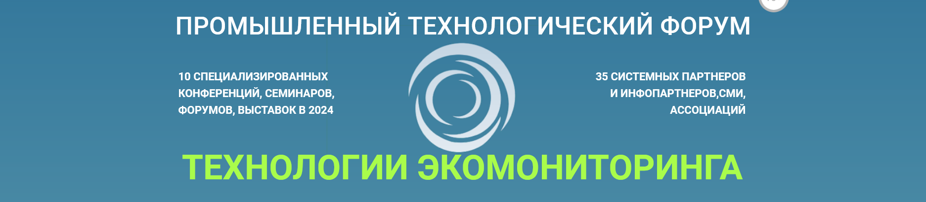

ЗАЯВКА НА УЧАСТИЕ
IV ОБЩЕРОССИЙСКАЯ ОНЛАЙН-КОНФЕРЕНЦИЯ «ЭКОМОНИТОРИНГ В РОССИИ, СНГ И МИРЕ»
17-18 апреля 2024 года, «ТЕХНОЛОГИИ ЭКОМОНИТОРИНГА 2024».

ФИО участника
E-mail, телефон
Компания, должность
Темы, которые интересуют особенно | система ФГИС «Экомониторинг ОС»  законодательные и нормативные вопросы  программа ФП «Чистый воздух»  система сбора данных Росприроднадзора  контроль выбросов и качества воздуха  контроль сбросов и качества воды  мониторинг водных ресурсов и водоемов  мониторинг почв для сельского хозяйства  автоматизация мониторинга и отчетности  НДТ, технологии и оборудование мониторинга  цифровая трансформация систем мониторинга
!! Участие в онлайн-конференции бесплатное, предварительная регистрация обязательна.
Подробности на https://ecomonitoring-tech.ru/ и https://t.me/ecomonitoring_tech
КОНТАКТЫ ОРГКОМИТЕТА: e-mail: info@erba-eco.ru , +7 495 822 48 49.

* Заполнив форму заявки, вы даете согласие на обработку персональных данных и соглашаетесь c политикой конфиденциальности.

